两两交换链表中的节点
https://leetcode.cn/problems/swap-nodes-in-pairs/
给定一个链表，两两交换其中相邻的节点，并返回交换后的链表。
你不能只是单纯的改变节点内部的值，而是需要实际的进行节点交换。
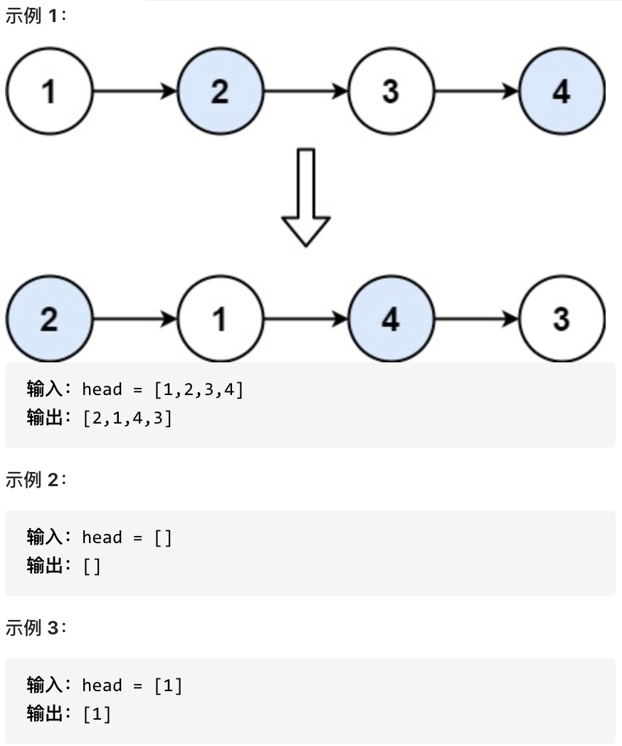 思路：虚拟头节点，两两循环
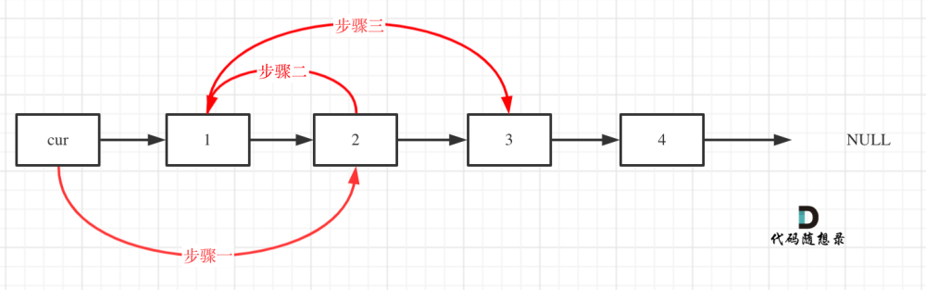
class Solution:
def swapPairs(self, head: Optional[ListNode]) -> Optional[ListNode]:
xvnode=ListNode()
xvnode.next=head
current=xvnode
while current.next and current.next.next:
temp1=current.next #1
current.next=current.next.next #0->2
current=current.next #2
temp3=current.next #3
current.next=temp1 #2->1
current=current.next #1
current.next=temp3 #1->3
return xvnode.next

